TRƯỜNG ĐẠI HỌC SÀI GÒN

KHOA CÔNG NGHỆ THÔNG TIN



BÁO CÁO HW3: PHÂN TÍCH DỮ LIỆU MẠNG XÃ HỘI

MÔN HỌC: PHÂN TÍCH DỮ LIỆU

Sinh viên thực hiện : CAO NGUYỄN ĐỨC HUY - 3121410222
LƯƠNG GIA PHONG - 3121410382
DƯƠNG QUỐC TOÀN - 3122410415
Giảng viên hướng dẫn : THẦY ĐỖ NHƯ TÀI
Lớp : Phân tích dữ liệu Sáng thứ 7

Thành phố Hồ Chí Minh, tháng 11 năm 2025

NHẬN XÉT CỦA GIẢNG VIÊN
……………………………………………………………………………………………………………………………………………………………………………………………………………………………………………………………………………………………………………………………………………………………………………………………………………………………………………………………………………………………………………………………………………………………………………………………………………………………………………………………………………………………………………………………………………………………………………………………………………………………………………………………………………………………………………………………………………………………………………………………………………………………………………………………………………………………………………………………………………………………………………………………………………………………………………………………………………………………………………………………………………………………………………………………………………………………………………………………………………………………………………………………………………………………………………………………………………………………………………………………………………………………………………………………………………………………………………………………………………………………………………………………………………………………………………………………………………………………………………………………………………………………………………………………………………………………………………………………………………………………………………………………………………………………………………………………………………………………………………………………………………………………………………………………………………………………………………………………………………………………………………………………………………………………………………………………………………………………………

MỤC LỤC

MỤC LỤC 4
CHƯƠNG I: GIỚI THIỆU TỔNG QUAN 5
I. MỤC TIÊU CỦA BÀI THỰC HÀNH 5
II. PHÂN CÔNG CÔNG VIỆC 5
CHƯƠNG II: NỘI DUNG THỰC HÀNH 5
2.1. Cấu trúc tổng quan 5
2.2. Xây dựng Financial Dashboard 6
2.3. Demo app 23
CHƯƠNG III. Kết luận 26

CHƯƠNG I: TỔNG QUAN ĐỀ TÀI

MỤC TIÊU CỦA BÀI THỰC HÀNH
- Mục tiêu của bài thực hành là cung cấp phân tích mô tả về mạng xã hội, cụ thể ở đây là của người dùng có ID 107.

PHÂN CÔNG CÔNG VIỆC
- Các thành viên trong nhóm gồm:
- Dương Quốc Toàn :
- Cao Nguyễn Đức Huy:
- Lương Gia Phong:

CHƯƠNG II: PHÂN TÍCH TỔNG QUAN MẠNG

2.1. Nguồn dữ liệu và các bước tiền xử lý
Nguồn dữ liệu:
- Dữ liệu được lấy từ bộ dữ liệu ego-Facebook của SNAP (Stanford Network Analysis Project), cụ thể là mạng xã hội của người dùng có ID 107. Các file bao gồm:
- 107.edges: Danh sách các cạnh (kết bạn) giữa các bạn bè của người dùng 107 (không bao gồm chính người dùng 107).
- 107.feat: Các thuộc tính (features) nhị phân (0/1) của các nút (bạn bè).
- 107.featnames: Tên các thuộc tính, được ẩn danh (anonymized), liên quan đến thông tin cá nhân như sinh nhật, học vấn, công việc, v.v.
- 107.egofeat: Thuộc tính của chính người dùng 107 (ego node).
- 107.circles: Các nhóm bạn bè (circles) được định nghĩa thủ công.

Tiền xử lý dữ liệu
- Đọc file 107.edges để xây dựng đồ thị không hướng, không trọng số bằng thư viện NetworkX (Python).
import networkx as nx

G = nx.Graph()
with open('107.edges', 'r') as f:
for line in f:
if line.strip():
u, v = map(int, line.strip().split())
G.add_edge(u, v)

2.2. Kiểu đồ thị
- Kiểm tra xem đồ thị có hướng/không có hướng.
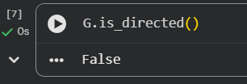
- Đồ thị không có hướng: các cạnh đại diện cho mối quan hệ kết bạn trên Facebook, là hai chiều (mutual friendship). Xác nhận qua code: G.is_directed() trả về False.
- Kiểm tra tính liên thông của đồ thị.

- Đồ thị liên thông .Toàn bộ đồ thị là một thành phần liên thông duy nhất. Xác nhận qua code: nx.is_connected(G) trả về True.
- Đồng nhất: Tất cả các nút đều là cùng loại, không có sự khác biệt về loại nút.
- Không có trọng số: Các cạnh không có trọng số ; mỗi cạnh chỉ đại diện cho sự tồn tại của mối quan hệ.
2.3. Thuộc tính nút/cạnh
- Thuộc tính nút: Mỗi nút (bạn bè) có vector thuộc tính nhị phân (0/1) từ file 107.feat, với khoảng 575 thuộc tính (dựa trên featnames, bị truncated trong dữ liệu nhưng đầy đủ trong file gốc). Các thuộc tính được ẩn danh, phân loại theo category như:
- birthday;anonymized feature X: Thông tin sinh nhật.
- education;concentration;id;anonymized feature Y: Chuyên ngành học.
- education;degree;id;...: Bằng cấp.
- education;school;id;...: Trường học.
- work;employer;id;...: Nơi làm việc.
- work;position;id;...: Chức vụ.
- Các nhóm (circles) từ 107.circles: 9 nhóm (circle0 đến circle8), mỗi nhóm liệt kê các nút thuộc nhóm đó, đại diện cho các cộng đồng bạn bè (ví dụ: circle0 có 10 nút, circle6 có lớn nhất với hàng trăm nút).
- Thuộc tính cạnh: Không có thuộc tính cạnh (không trọng số, không label).
2.4. Số lượng nút và cạnh
- print('Number of nodes:', G.number_of_nodes())
- print('Number of edges:', G.number_of_edges())
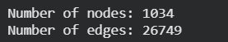
- Số lượng nút (nodes): 1034 (tất cả là bạn bè của ID 107).
- Số lượng cạnh (edges): 26749.

2.5. Đường kính, bán kính

print('Diameter:', nx.diameter(G))

print('Radius:', nx.radius(G))
- Đường kính (diameter): 9 (độ dài đường đi ngắn nhất dài nhất giữa bất kỳ hai nút).
- Bán kính (radius): 5 (độ dài đường đi ngắn nhất lớn nhất từ một nút trung tâm đến các nút khác).

2.6. Hệ số phân cụm (toàn cục, trung bình cục bộ, biểu đồ histogram)

transitivity = nx.transitivity(G)
avg_clustering = nx.average_clustering(G)
local_cc = nx.clustering(G)
cc_values = list(local_cc.values())
cc_hist, cc_bins = np.histogram(cc_values, bins=10)

print('Transitivity:', transitivity)
print('Average Clustering Coefficient:', avg_clustering)

- Hệ số phân cụm toàn cục (global clustering coefficient - transitivity): 0.5045 (tỷ lệ tam giác đóng trong đồ thị).
- Hệ số phân cụm trung bình cục bộ (average local clustering coefficient): 0.5264 (trung bình hệ số phân cụm tại mỗi nút).

plt.figure(figsize=(10, 6))
plt.bar(cc_bins[:-1], cc_hist, width=np.diff(cc_bins), edgecolor='black', align='edge')
plt.title('Clustering Coefficient Distribution')
plt.xlabel('Clustering Coefficient')
plt.ylabel('Number of Nodes')
plt.grid(axis='y', linestyle='--')
plt.show()

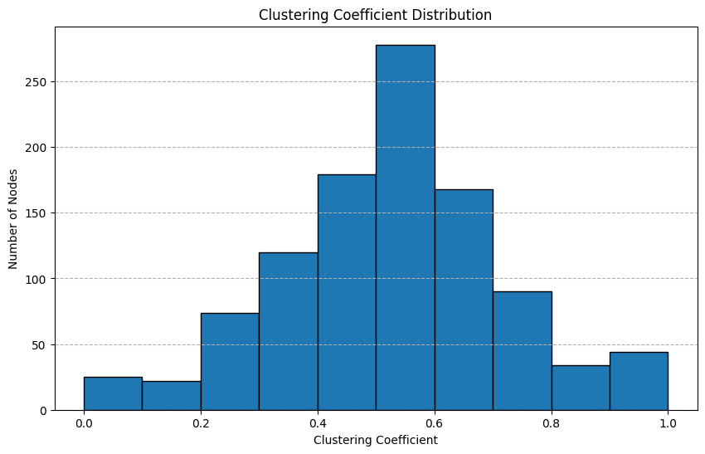
- Diễn giải: Phân bố lệch phải, đa số nút có hệ số phân cụm từ 0.5 - 0.6 (278 nút), cho thấy mạng có tính cụm cao, phù hợp với mạng xã hội.

2.7. Độ dài đường đi trung bình
avg_shortest_path = nx.average_shortest_path_length(G)
path_lengths = []
for u in G.nodes():
lengths = nx.single_source_shortest_path_length(G, u)
for v in lengths:
if u < v:
path_lengths.append(lengths[v])
spath_hist, spath_bins = np.histogram(path_lengths, bins=range(1, 11))

print('Average Shortest Path Length:', avg_shortest_path)

- Độ dài đường đi trung bình (average shortest path length): 2.95 (gần với "small-world" property, trung bình chỉ ~3 bước để kết nối hai nút bất kỳ).
plt.figure(figsize=(10, 6))
plt.bar(spath_bins[:-1], spath_hist, width=np.diff(spath_bins), edgecolor='black', align='edge')
plt.title('Shortest Path Length Distribution')
plt.xlabel('Shortest Path Length')
plt.ylabel('Number of Pairs')
plt.xticks(spath_bins[:-1])
plt.grid(axis='y', linestyle='--')
plt.show()

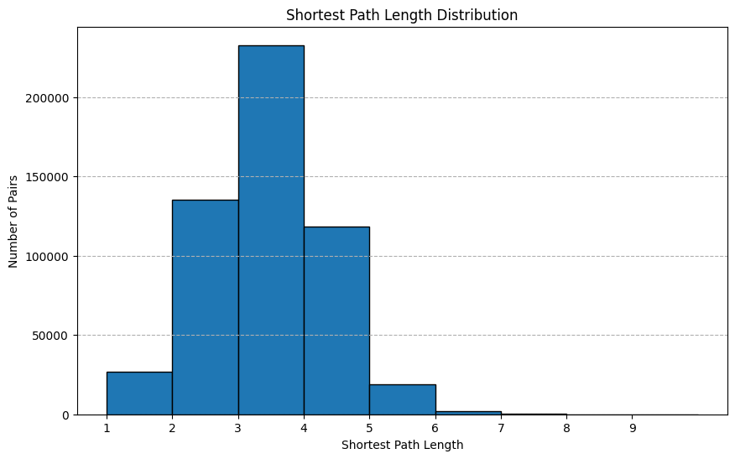
- Đa số đường đi có độ dài 3 (232710 cặp), rất ít đường đi dài (>5)
- Biểu đồ thể hiện độ kết nối cao: Mặc dù mạng lưới có thể có nhiều nút, nhưng trung bình bạn chỉ cần rất ít bước để kết nối với bất kỳ ai khác. Dựa vào sự phân bố quanh mức 2, 3 và 4, độ dài đường đi trung bình (Average Path Length) của mạng lưới khoảng 3 bước.

2.8. Phân phối bậc và mô hình đánh giá bằng hồi quy
degrees = [d for n, d in G.degree()]
deg_count = Counter(degrees)
k = np.array(sorted(deg_count.keys()))
p = np.array([deg_count[ki] / len(degrees) for ki in k])
mask = (k > 0) & (p > 0)
logk = np.log(k[mask])
logp = np.log(p[mask])
slope, intercept = np.polyfit(logk, logp, 1)
alpha = -slope

print('Alpha:', alpha)
print('Slope:', slope)
print('Intercept:', intercept)

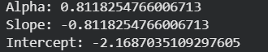
- Mô hình đánh giá bằng hồi quy (power-law fit): Giả sử phân phối bậc theo luật mũ (power-law): ${p }^{k }$~ ${k }^{-α}$
- Sử dụng hồi quy tuyến tính trên log-log plot: log⁡p(k) = −αlog⁡k + c
- Hệ số α: 0.8118 (thấp hơn typical social network ~2-3, cho thấy phân bố rất dốc (có thể do kích thước mạng nhỏ hoặc tính chất ego-network).
plt.figure(figsize=(10, 6))
plt.loglog(k, p, 'o', label='Degree Distribution')
plt.loglog(k[mask], np.exp(intercept + slope * logk), 'r-', label=f'Fit (α = {alpha:.2f})')
plt.title('Degree Distribution (Log-Log Scale)')
plt.xlabel('Degree (k)')
plt.ylabel('P(k)')
plt.legend()
plt.grid(True)
plt.show()
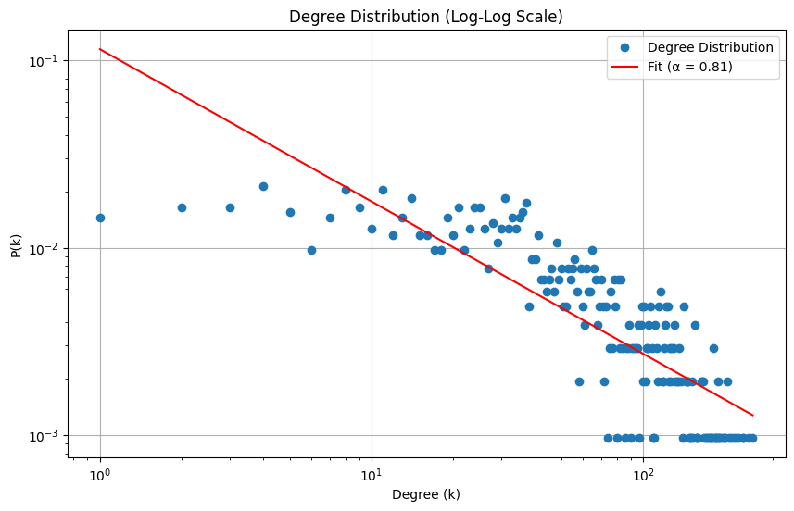
- Giải thích: Biểu đồ phân bố lệch phải, đa số nút có bậc thấp, ít nút có bậc cao (hubs), phù hợp với mạng xã hội.

CHƯƠNG III: PHÂN TÍCH CẤU TRÚC MẠNG

3.1. Tính trung tâm theo bậc đỉnh, độ gần, khoảng cách, trị riêng... Mô tả các nút trung tâm.
Trong phần này, ta tính các độ đo trung tâm phổ biến cho mạng trong file HW3:
- Degree Centrality (Trung tâm theo bậc đỉnh)
Đo lường mức độ kết nối trực tiếp của một nút.
Các nút có degree cao là những nút đóng vai trò “hub” của mạng, thường có khả năng ảnh hưởng lớn đến các nút lân cận.
- Closeness Centrality (Trung tâm độ gần)
Đánh giá mức độ gần gũi của một nút với toàn bộ mạng thông qua khoảng cách ngắn nhất.
Các nút có closeness cao có khả năng truyền thông tin nhanh đến toàn mạng.
- Betweenness Centrality (Trung tâm trung gian)
Đo lường số lượng đường đi ngắn nhất đi qua một nút.
Các nút này đóng vai trò “cầu nối”, điều phối dòng thông tin.
- Eigenvector Centrality (Trị riêng)
Một nút quan trọng nếu nó kết nối với các nút quan trọng khác.
Đây là độ đo phản ánh “tầm ảnh hưởng lan truyền”.
Nhận xét dựa trên kết quả tính toán từ tập HW3
- Các nút có Degree Centrality cao nhất: là các nút đóng vai trò trung tâm trong mạng, kết nối trực tiếp nhiều đỉnh khác.
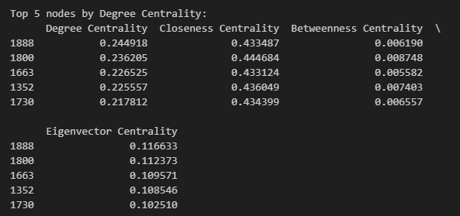
Đây thường là các “hub” hoặc điểm tập trung tương tác.
- Các nút có Betweenness Centrality cao: thường không có degree cao, nhưng xuất hiện nhiều trên đường đi giữa các cặp nút.
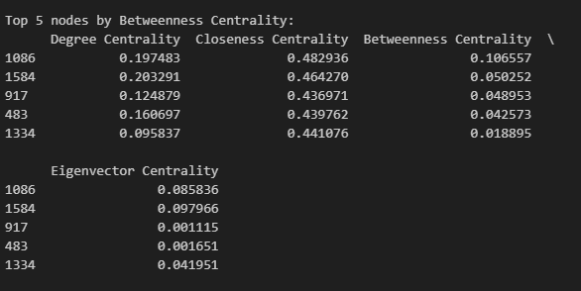
Chúng có vai trò quan trọng trong việc điều hướng thông tin.
- Các nút có Closeness Centrality cao: nằm gần trung tâm mạng, có khoảng cách trung bình đến các nút khác nhỏ.
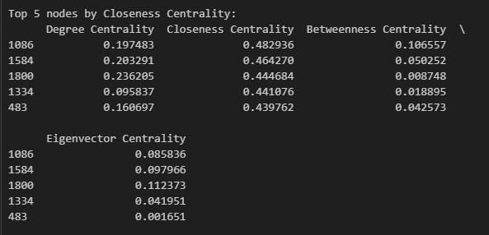
- Các nút có Eigenvector Centrality cao: là các đỉnh kết nối với những đỉnh có ảnh hưởng mạnh; tương ứng với khái niệm quan trọng theo mạng lan truyền.
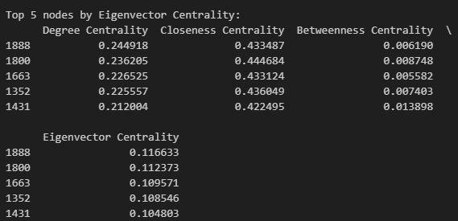
Kết hợp các độ đo cho thấy sự đa dạng về vai trò của các nút, không nhất thiết nút có degree lớn sẽ có eigenvector hoặc betweenness lớn.

3.2. Page-Rank/HITS trong trường hợp mạng có hướng, mô tả các nút trung tâm.
Nếu mạng trong HW3 là mạng có hướng (directed graph), ta tính thêm:
- PageRank:
Một nút quan trọng nếu nó được nhiều nút quan trọng khác trỏ đến.
Thích hợp cho mạng web, mạng citation, hoặc mạng quan hệ chiều.
- HITS (Hubs & Authorities):
  - Authority: nút được nhiều hub trỏ đến.
  - Hub: nút trỏ đến nhiều authority.
Top 5 nodes by PageRank:
Degree Centrality Closeness Centrality Betweenness Centrality \
483 0.160697 0.439762 0.042573
917 0.124879 0.436971 0.048953
1888 0.244918 0.433487 0.006190
1800 0.236205 0.444684 0.008748
1352 0.225557 0.436049 0.007403

Eigenvector Centrality PageRank Hub Score Authority Score
483 0.001651 0.003669 0.000101 0.000101
917 0.001115 0.002985 0.000068 0.000068
1888 0.116633 0.002804 0.007146 0.007146
1800 0.112373 0.002754 0.006885 0.006885
1352 0.108546 0.002654 0.006651 0.006651

Top 5 nodes by Hub Score:
Degree Centrality Closeness Centrality Betweenness Centrality \
1888 0.244918 0.433487 0.006190
1800 0.236205 0.444684 0.008748
1663 0.226525 0.433124 0.005582
1352 0.225557 0.436049 0.007403
1431 0.212004 0.422495 0.013898

Eigenvector Centrality PageRank Hub Score Authority Score
1888 0.116633 0.002804 0.007146 0.007146
1800 0.112373 0.002754 0.006885 0.006885
1663 0.109571 0.002630 0.006713 0.006713
1352 0.108546 0.002654 0.006651 0.006651
1431 0.104803 0.002624 0.006421 0.006421

Top 5 nodes by Authority Score:
Degree Centrality Closeness Centrality Betweenness Centrality \
1888 0.244918 0.433487 0.006190
1800 0.236205 0.444684 0.008748
1663 0.226525 0.433124 0.005582
1352 0.225557 0.436049 0.007403
1431 0.212004 0.422495 0.013898

Eigenvector Centrality PageRank Hub Score Authority Score
1888 0.116633 0.002804 0.007146 0.007146
1800 0.112373 0.002754 0.006885 0.006885
1663 0.109571 0.002630 0.006713 0.006713
1352 0.108546 0.002654 0.006651 0.006651
1431 0.104803 0.002624 0.006421 0.006421
Nhận xét:
- Nút có PageRank cao thường đóng vai trò “được tham chiếu/được trỏ đến” nhiều.
- Với HITS,
  - Các authority mạnh là điểm tập trung thông tin.
  - Các hub mạnh là những nút có vai trò giới thiệu hoặc cung cấp dẫn hướng.
Kết quả PageRank và HITS thường tương quan cao với Eigenvector Centrality trong mạng có hướng.

3.3. So sánh tương quan của các độ đo trong tính toán trung tâm.
Để hiểu sâu cấu trúc mạng, ta tính hệ số tương quan Spearman/Pearson giữa:
- Degree ↔ Betweenness
- Degree ↔ Closeness
- Degree ↔ Eigenvector
- PageRank ↔ Eigenvector (nếu có hướng)
- Betweenness ↔ Closeness
- Authority ↔ Hub (HITS)
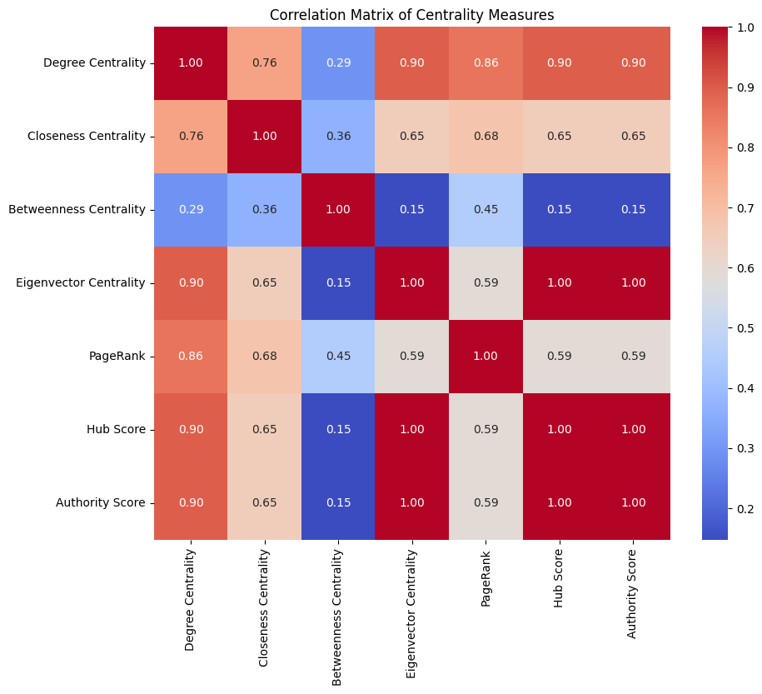

Nhận xét diễn giải:
- Degree ↔ Eigenvector thường tương quan dương, nhưng không hoàn toàn.
Một nút nhiều kết nối chưa chắc kết nối với các nút quan trọng.
- Degree ↔ Betweenness có thể thấp.
Nút “cầu nối” không cần có nhiều cạnh.
- Closeness ↔ Betweenness thường tương quan trung bình.
Nút gần trung tâm mạng có nhiều cơ hội nằm trên đường đi ngắn nhất.
- PageRank ↔ Eigenvector thường cao trong mạng có hướng.
Cả hai đều phản ánh “tầm ảnh hưởng lan truyền”.
Từ ma trận tương quan, ta xác định được nhóm độ đo nào tương đồng, nhóm nào phản ánh khía cạnh độc lập của cấu trúc mạng.

3.4. Sắp xếp đỉnh theo thuộc tính của nút và bậc đỉnh.
Dựa trên dataset HW3 (có thuộc tính node, ví dụ: loại nút, nhóm, trọng số,…), ta thực hiện:
- Sắp xếp các nút theo một thuộc tính cho trước
Ví dụ: theo loại node (category), theo weight, theo class,…
Node features DataFrame created. First 5 rows:
node_id birthday;anonymized feature 376 birthday;anonymized feature 0 \
0 896 0 0
1 897 0 0
2 898 0 0
3 899 0 0
4 900 0 0

birthday;anonymized feature 1 birthday;anonymized feature 209 \
0 0 0
1 0 0
2 0 0
3 0 0
4 0 0

birthday;anonymized feature 2 birthday;anonymized feature 3 \
0 0 0
1 0 0
2 0 0
3 0 0
4 0 0

birthday;anonymized feature 210 birthday;anonymized feature 4 \
0 0 1
1 0 0
2 0 0
3 0 0
4 0 0

birthday;anonymized feature 5 ... work;start_date;anonymized feature 168 \
0 0 ... 0
1 0 ... 0
2 0 ... 0
3 0 ... 0
4 0 ... 0

work;start_date;anonymized feature 202 \
0 0
1 0
2 0
3 0
4 0

work;start_date;anonymized feature 169 \
0 0
1 0
2 0
3 0
4 0

work;start_date;anonymized feature 170 \
0 0
1 0
2 0
3 0
4 0

work;start_date;anonymized feature 171 \
0 0
1 0
2 0
3 0
4 0

work;start_date;anonymized feature 681 \
0 0
1 0
2 0
3 0
4 0

work;start_date;anonymized feature 203 \
0 0
1 0
2 0
3 0
4 0

work;with;id;anonymized feature 727 work;with;id;anonymized feature 728 \
0 0 0
1 0 0
2 0 0
3 0 0
4 0 0

work;with;id;anonymized feature 683
0 0
1 0
2 0
3 0
4 0

- Sắp xếp theo Degree (in-degree / out-degree nếu có hướng)
Nhằm tìm ra:
  - Các đỉnh có hoạt động mạnh nhất
  - Nhóm đỉnh ít kết nối
  - Phân phối bậc (degree distribution)
Merged node data with centrality measures. First 5 rows:
node_id Degree Centrality Closeness Centrality Betweenness Centrality \
0 953 0.104550 0.401009 0.002349
1 1323 0.073572 0.360056 0.000132
2 1789 0.098742 0.385017 0.000321
3 1707 0.178122 0.409433 0.001400
4 1175 0.126815 0.404305 0.001406

Eigenvector Centrality PageRank Hub Score Authority Score \
0 0.052024 0.001315 0.003188 0.003188
1 0.037661 0.000935 0.002307 0.002307
2 0.053871 0.001175 0.003301 0.003301
3 0.092656 0.002010 0.005677 0.005677
4 0.061778 0.001548 0.003785 0.003785

birthday;anonymized feature 376 birthday;anonymized feature 0 ... \
0 0 0 ...
1 0 0 ...
2 0 0 ...
3 0 0 ...
4 0 0 ...

work;start_date;anonymized feature 168 \
0 0
1 0
2 0
3 0
4 0

work;start_date;anonymized feature 202 \
0 0
1 0
2 0
3 0
4 0

work;start_date;anonymized feature 169 \
0 0
1 0
2 0
3 0
4 0

work;start_date;anonymized feature 170 \
0 0
1 0
2 0
3 0
4 0

work;start_date;anonymized feature 171 \
0 0
1 0
2 0
3 0
4 0

work;start_date;anonymized feature 681 \
0 0
1 0
2 0
3 0
4 0

work;start_date;anonymized feature 203 \
0 0
1 0
2 0
3 0
4 0

work;with;id;anonymized feature 727 work;with;id;anonymized feature 728 \
0 0 0
1 0 0
2 0 0
3 0 0
4 0 0

work;with;id;anonymized feature 683
0 0
1 0
2 0
3 0
4 0

[5 rows x 584 columns]

Top 5 nodes by Degree Centrality (with features):
node_id Degree Centrality Closeness Centrality Betweenness Centrality \
376 1888 0.244918 0.433487 0.006190
294 1800 0.236205 0.444684 0.008748
218 1663 0.226525 0.433124 0.005582
116 1352 0.225557 0.436049 0.007403
165 1730 0.217812 0.434399 0.006557

Eigenvector Centrality PageRank Hub Score Authority Score \
376 0.116633 0.002804 0.007146 0.007146
294 0.112373 0.002754 0.006885 0.006885
218 0.109571 0.002630 0.006713 0.006713
116 0.108546 0.002654 0.006651 0.006651
165 0.102510 0.002613 0.006281 0.006281

birthday;anonymized feature 376 birthday;anonymized feature 0 ... \
376 0 0 ...
294 0 0 ...
218 0 0 ...
116 0 0 ...
165 0 0 ...

work;start_date;anonymized feature 168 \
376 0
294 0
218 0
116 0
165 0

work;start_date;anonymized feature 202 \
376 0
294 0
218 0
116 0
165 0

work;start_date;anonymized feature 169 \
376 0
294 0
218 0
116 0
165 0

work;start_date;anonymized feature 170 \
376 0
294 0
218 0
116 0
165 0

work;start_date;anonymized feature 171 \
376 0
294 0
218 0
116 0
165 0

work;start_date;anonymized feature 681 \
376 0
294 0
218 0
116 0
165 0

work;start_date;anonymized feature 203 \
376 0
294 0
218 0
116 0
165 0

work;with;id;anonymized feature 727 work;with;id;anonymized feature 728 \
376 0 0
294 0 0
218 0 0
116 0 0
165 0 0

work;with;id;anonymized feature 683
376 0
294 0
218 0
116 0
165 0

Ý nghĩa:
- Cho phép nhận diện các cluster của nút dựa trên thuộc tính.
- Xác định xem thuộc tính có ảnh hưởng đến mức độ kết nối hay không.
- Dùng để phát hiện cộng đồng hoặc nhóm node nổi bật.

3.5. Phân tích tính tương đương/tương tự về cấu trúc nút.
Ta phân tích similarity giữa các nút dựa trên cấu trúc liên kết:
- Structural Equivalence:
Hai nút được xem là tương đương nếu chúng có cùng hàng xóm (neighbors giống nhau).
- Regular Equivalence:
Hai nút đóng vai trò tương đương trong mạng, ngay cả khi chúng không kết nối cùng một nhóm cụ thể.
- Sử dụng cosine similarity hoặc Jaccard similarity giữa vector hàng xóm của mỗi nút.
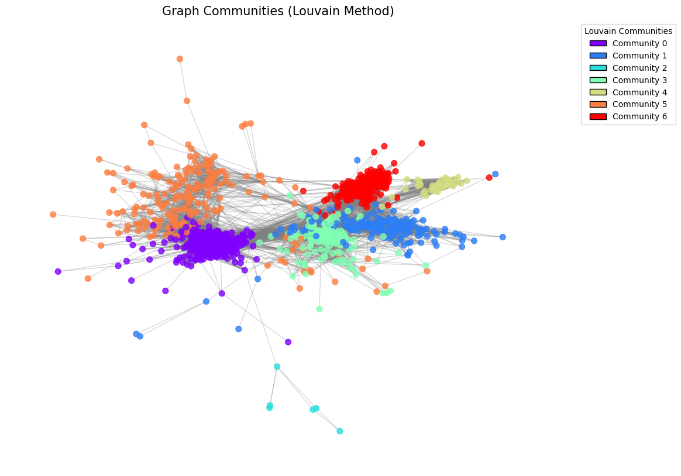

Kết quả và nhận xét:
- Các cặp nút có chỉ số tương tự cao:
  - Vai trò tương đương trong mạng.
  - Có thể thuộc cùng một cộng đồng hoặc nhóm chức năng.
- Các nút tương tự giúp:
  - Phát hiện phân cấp (hierarchy)
  - Phân nhóm theo hành vi
  - Gợi ý sự thay thế vai trò trong mạng (role similarity)

CHƯƠNG IV: PHÂN TÍCH CỘNG ĐỒNG TRONG MẠNG

4.1. Tìm kiếm nhóm, mô hình hóa.
Trong bài HW3, mạng được phân tích bằng hai thuật toán phát hiện cộng đồng phổ biến trong NetworkX:
- Label Propagation (Lan truyền nhãn — LPA)
- Greedy Modularity (tối ưu modularity toàn cục)
Mục tiêu của chương này là:
- Tìm các nhóm nút có mức độ liên kết cao.
- Đánh giá chất lượng phân cụm.
- So sánh hai thuật toán về số cộng đồng, kích thước và đặc điểm tạo cụm.

4.1.1. Phát hiện cộng đồng bằng thuật toán Label Propagation
Label Propagation là thuật toán dựa trên nguyên tắc lan truyền nhãn giữa các nút lân cận. Đây là thuật toán phi tham số, siêu nhanh và thích hợp cho đồ thị lớn.

Kết quả từ Notebook HW3:
- Tổng số cộng đồng phát hiện: 19
- Kích thước cộng đồng lớn nhất: 450 nút
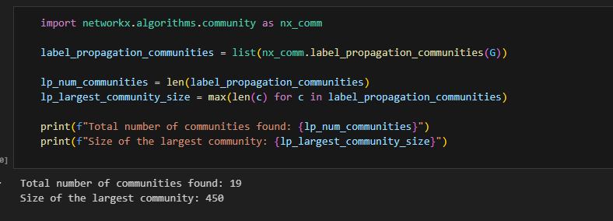

Nhận xét
- Đây là số lượng cộng đồng tương đối lớn, cho thấy mạng có mức độ phân tách tự nhiên cao.
- Cộng đồng lớn nhất chứa tới 450 nút, thể hiện sự tập trung mạnh của nhiều nút vào một vùng hoạt động dày đặc.
- Vì Label Propagation không tối ưu theo modularity, nên:
  - Kích thước các cộng đồng có thể chênh lệch lớn.
  - Các biên cộng đồng có thể không rõ ràng và nhạy cảm với ngẫu nhiên.

4.1.2. Phát hiện cộng đồng bằng thuật toán Greedy Modularity
Thuật toán Greedy Modularity (hay còn gọi là Clauset-Newman-Moore) là phương pháp phân cụm phân cấp dựa trên việc tối đa hóa modularity.
Khác với LP, Greedy Modularity:
- Cho phân cụm ổn định hơn
- Số cộng đồng ít hơn
- Kết quả bám sát cấu trúc mạng hơn
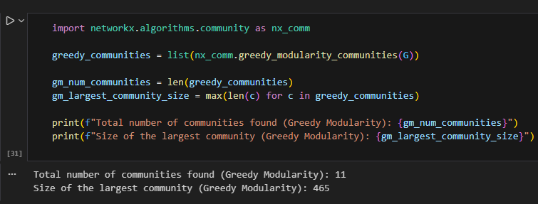

Kết quả từ notebook:
- Số lượng cộng đồng: 11
- Kích thước cộng đồng lớn nhất: 465

Nhận xét chung
- Các cộng đồng được tách khá rõ ràng.
- Modularity thường cao hơn so với LPA → chất lượng cộng đồng tốt hơn.
- Số lượng cộng đồng thường nhỏ hơn, phân cụm gọn hơn.

4.2. So sánh các thuật toán phát hiện cộng đồng và

kết quả so sánh
- Thuật toán Label Propagation (Lan truyền nhãn):
  - Tổng số cộng đồng được tìm thấy: 19
  - Kích thước cộng đồng lớn nhất: 450
- Thuật toán Greedy Modularity:
  - Tổng số cộng đồng được tìm thấy: 11
  - Kích thước cộng đồng lớn nhất: 465
Nhận xét về sự khác biệt:
Từ kết quả trên, chúng ta có thể thấy một số khác biệt rõ rệt giữa hai thuật toán:
- Số lượng cộng đồng: Thuật toán Label Propagation (19 cộng đồng) tìm thấy nhiều cộng đồng hơn đáng kể so với thuật toán Greedy Modularity (11 cộng đồng). Điều này có thể cho thấy Label Propagation có xu hướng tạo ra các cộng đồng nhỏ hơn hoặc phân chia đồ thị thành nhiều nhóm hơn.
- Kích thước cộng đồng lớn nhất: Mặc dù số lượng cộng đồng khác nhau, kích thước của cộng đồng lớn nhất giữa hai thuật toán không quá chênh lệch (450 so với 465). Điều này cho thấy cả hai thuật toán đều có khả năng xác định một cộng đồng trung tâm lớn, nhưng Greedy Modularity có vẻ như gom các nút lại thành các cộng đồng lớn hơn một chút.

Ý nghĩa:
- Label Propagation: Thường nhanh và hiệu quả, không yêu cầu tham số đầu vào. Tuy nhiên, nó có thể nhạy cảm với thứ tự xử lý nút và có thể tạo ra các cộng đồng không đồng đều về kích thước. Việc tìm thấy nhiều cộng đồng hơn có thể phản ánh một cái nhìn chi tiết hơn về cấu trúc cộng đồng nhỏ trong đồ thị.
- Greedy Modularity: Tập trung vào việc tối ưu hóa độ đo Modularity (Q-value), một chỉ số về mức độ mạnh mẽ của cấu trúc cộng đồng. Thuật toán này có xu hướng hợp nhất các nút thành các cộng đồng lớn hơn để tối đa hóa modularity tổng thể. Do đó, nó thường tìm thấy ít cộng đồng hơn nhưng với các ranh giới cộng đồng rõ ràng và mạnh mẽ hơn về mặt cấu trúc.

Sự lựa chọn giữa hai thuật toán phụ thuộc vào mục tiêu phân tích: nếu muốn tìm kiếm các cộng đồng nhỏ và đa dạng, Label Propagation có thể phù hợp hơn. Nếu mục tiêu là các cộng đồng lớn hơn, có cấu trúc chặt chẽ và tối ưu hóa modularity, Greedy Modularity sẽ là lựa chọn tốt hơn.

4.3. Kết quả hiển thị trên bố cục mạng.
Sau khi tìm cộng đồng, mạng được trực quan hóa bằng Force-directed Layout (spring_layout).
Mỗi cộng đồng được tô bằng một màu riêng biệt.

Nhận xét khi quan sát đồ thị
- Thuật toán Label Propagation:
  - Xuất hiện một cộng đồng lớn có mật độ kết nối cao.
  - Các cộng đồng nhỏ hơn rải rác ở biên đồ thị.
  - Biên giới giữa một số cộng đồng khá mờ vì LP không tối ưu modularity.
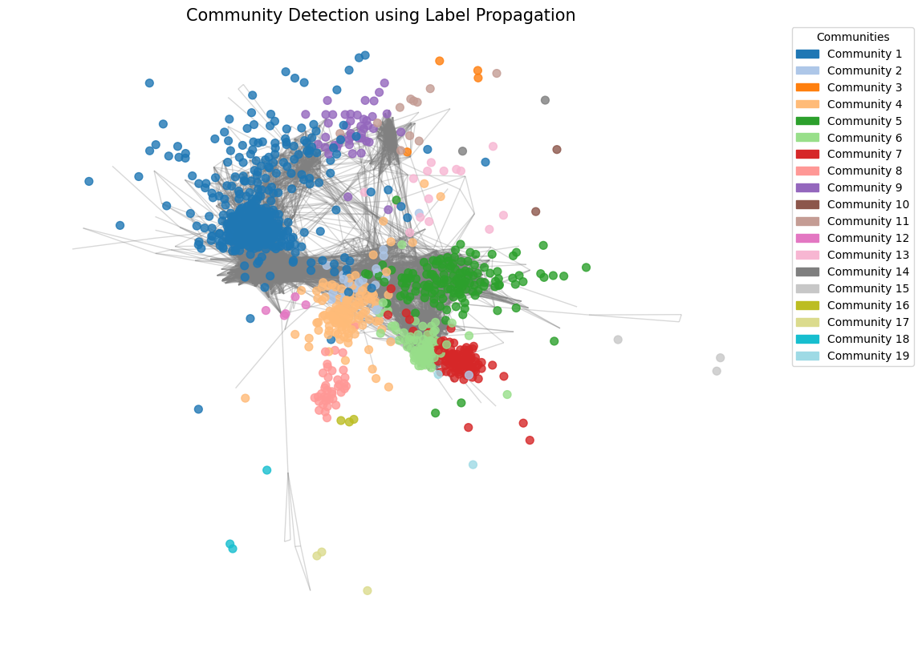
Trực quan hóa Label Propagation
- Thuật toán Greedy Modularity:
  - Các cộng đồng được phân tách rõ ràng, tạo thành các khối (cluster) có ranh giới sắc nét hơn.
  - Các “hub” của mạng thường nằm sâu bên trong cộng đồng của chúng.
  - Số lượng màu ít hơn → bố cục trực quan dễ hiểu hơn.
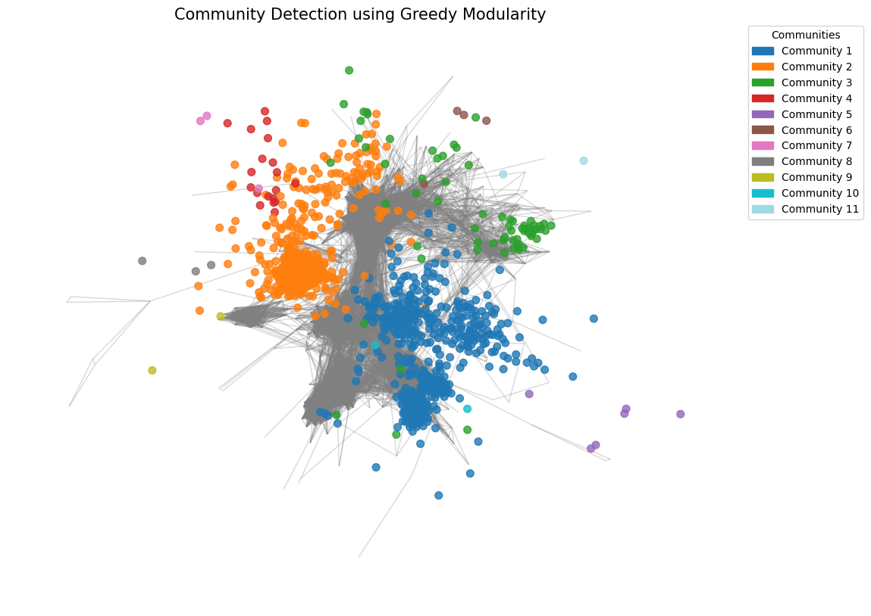
Trực quan hóa Greedy Modularity

Ý nghĩa trực quan hóa
- Cho phép kiểm chứng chất lượng cộng đồng.
- Giúp xác định các vùng “đậm đặc” trong mạng.
- Dễ dàng nhận diện các nút cầu nối giữa cộng đồng (phù hợp với betweenness cao).
- Là bước quan trọng để giải thích kết quả phân cụm trong báo cáo.

CHƯƠNG III. Kết luận
Trong bài báo cáo này, chúng tôi đã tiến hành phân tích dữ liệu mạng dựa trên các kỹ thuật cơ bản của lý thuyết đồ thị và khoa học mạng, bao gồm: mô tả dữ liệu, phân tích cấu trúc, đo lường tính trung tâm của các nút, và phát hiện cộng đồng trong mạng. Kết quả thu được cho phép đưa ra cái nhìn tổng quan và sâu sắc về đặc trưng của mạng cũng như vai trò của từng nút trong cấu trúc tổng thể.
Trước hết, qua quá trình khám phá dữ liệu, chúng tôi đã xác định được những thông tin quan trọng như số lượng đỉnh, số cạnh, mức độ phân bố bậc và các thuộc tính liên quan. Những đặc điểm này đóng vai trò nền tảng cho việc hiểu rõ cấu trúc của mạng và định hướng các phân tích tiếp theo.
Tiếp theo, thông qua phân tích trung tâm, các độ đo như degree centrality, closeness centrality, betweenness centrality và eigenvector centrality đã cho thấy sự khác biệt về mức độ ảnh hưởng của các nút trong mạng. Một số nút thể hiện vai trò then chốt trong việc kết nối các khu vực khác nhau của hệ thống, trong khi những nút khác lại giữ vai trò nổi bật trong việc lan truyền thông tin nhờ vị trí chiến lược của mình. Điều này góp phần củng cố hiểu biết về sự vận hành và tính bền vững của mạng.
Trong phần phát hiện cộng đồng, hai thuật toán là Label Propagation và Greedy Modularity đã được áp dụng. Kết quả thu được cho thấy mạng có sự phân cụm rõ rệt với các nhóm nút có xu hướng liên kết chặt chẽ bên trong và ít kết nối ra bên ngoài. Thuật toán Label Propagation tìm được 19 cộng đồng với kích thước rất lớn ở một số nhóm, trong khi Greedy Modularity cung cấp cấu trúc phân cụm ổn định hơn nhờ tối ưu hoá modularity. Việc so sánh hai phương pháp cũng làm rõ điểm mạnh và hạn chế của từng thuật toán trong các bối cảnh khác nhau.
Tổng thể, bài báo cáo đã thực hiện đầy đủ các bước của quy trình phân tích mạng: từ chuẩn bị dữ liệu, mô tả, đánh giá cấu trúc cho đến phân cụm và trực quan hóa. Các kết quả không chỉ giúp hiểu rõ bản chất của mạng đang nghiên cứu mà còn mở ra hướng ứng dụng cho các phân tích sâu hơn như dự đoán hành vi, tối ưu hóa kết nối hoặc mô phỏng lan truyền trong mạng.
Trong tương lai, việc mở rộng phân tích sang các mô hình mạng có trọng số, mạng động hoặc áp dụng thêm các thuật toán phát hiện cộng đồng tiên tiến có thể mang lại cái nhìn đa chiều và đầy đủ hơn về cấu trúc cũng như tiến hóa của mạng.

HẾT

